2019（第四届）金蝶云管理创新杯-报名步骤

必须指导老师使用手机号进行队伍报名。

一、报名管理基本操作
- 登录Kcup.kingdee.com,未注册请按照提示进行注册，账号归一名指导老师所有，一个学校允许有多个指导老师账号。
- 进入大赛主界面后点击【我要报名】
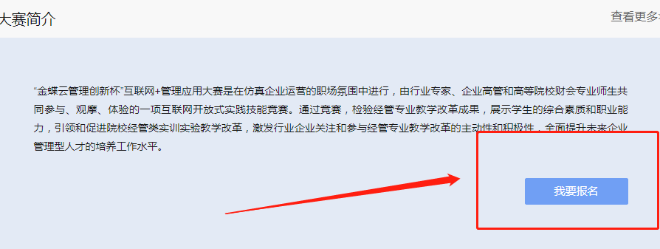
- 进入到大赛报名系统→报名管理
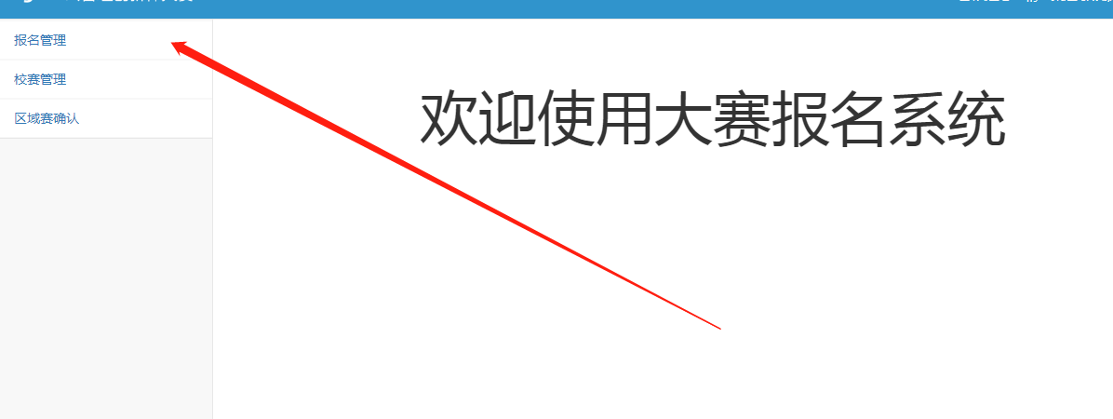

- 新增报名
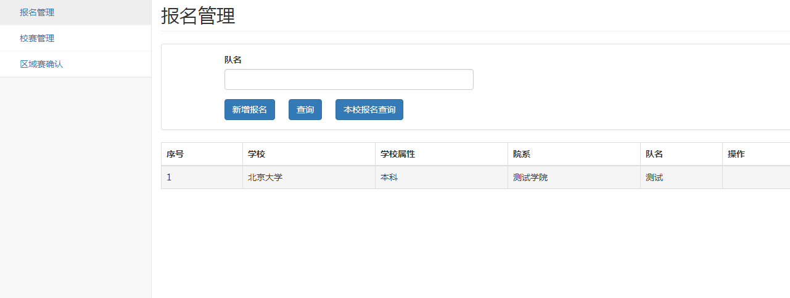
- 准确录入队伍信息并提交。
注意：必须有一名指导老师，和至多一名辅导老师，证书打印时，指导老师位于辅导老师前。
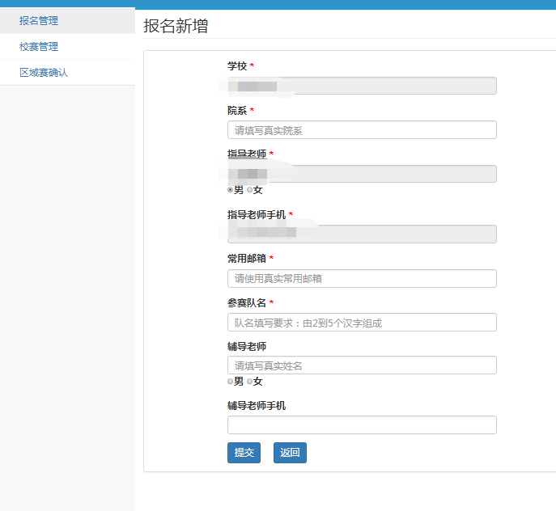
提交后将看到本校其他老师的报名情况，点击【返回】
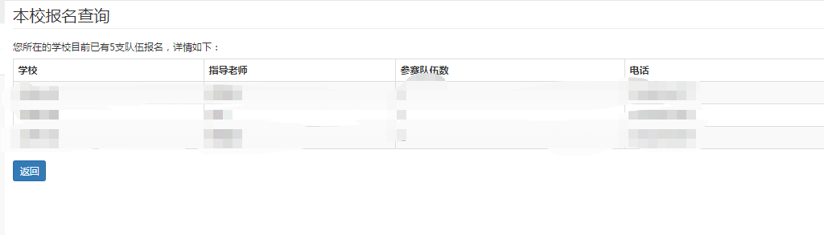
- 点击报名管理→队员管理（注意：虽然规定只能有三名队员，但是这个阶段一个队中允许添加超过3名队员，在进行区域赛确认之前删除即可）
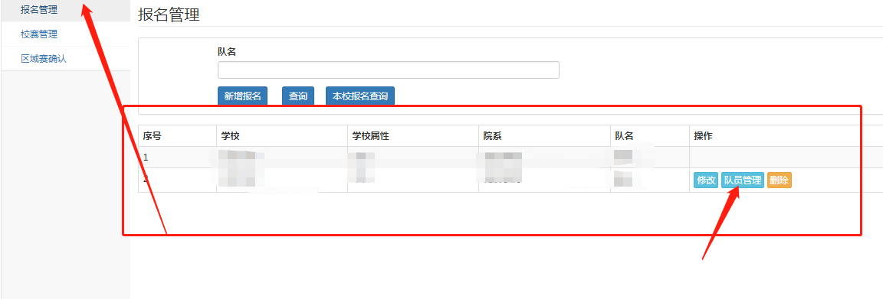
- 新增→录入学生信息（支持逐个录入和导入）→点击【提交】
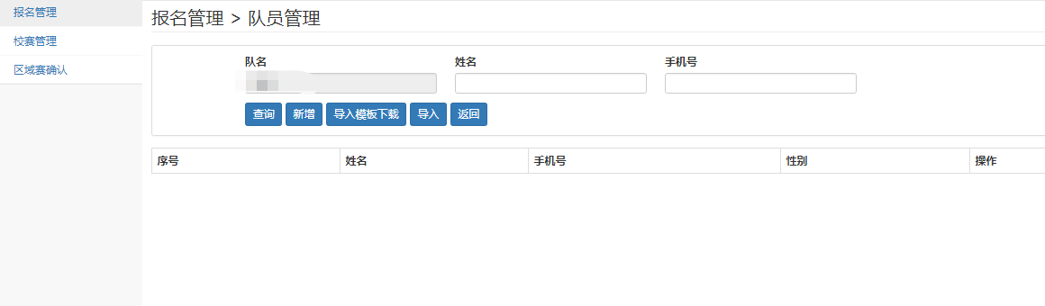
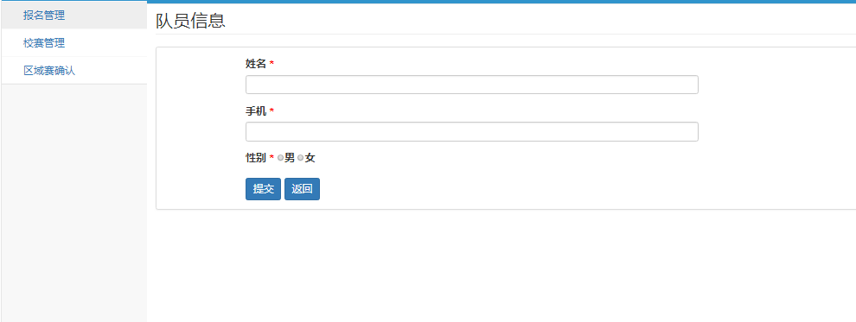
8.重复以上步骤，录入所有队伍信息（含指导老师、辅导老师和队员）
二、申请校赛
- 进入校赛管理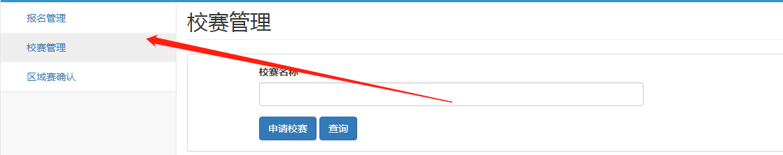
- 点击申请校赛，填写校赛名称，选择校赛开始时间（注意：选择当天上午7:00开始）
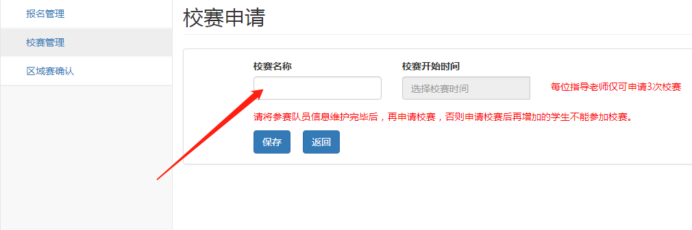
- 进行校赛kcup.kingdee.com/exam
账号和密码均为学生手机号，账号密码只在校赛当天生效！

三、区域赛确认
- 学校经统一协商或经校赛选拔出的队伍，在【区域赛确认】中进行确认。
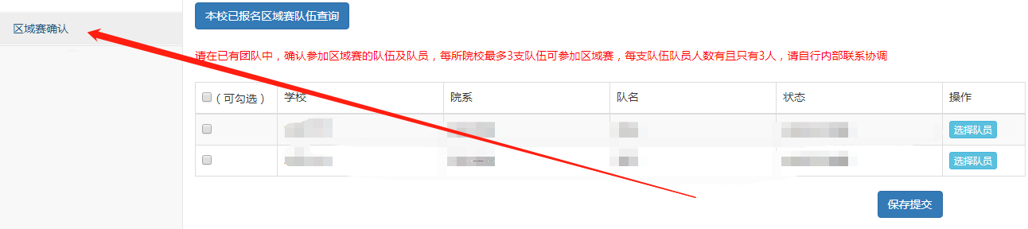
- 点击【选择队员】→在弹出窗口中勾选3名队员→点击【选择】
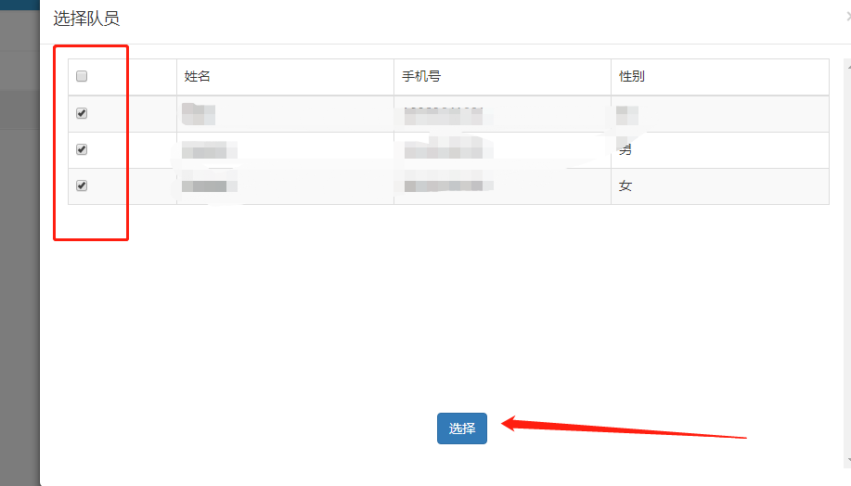
- 选择好所有队伍，然后点击保存提交
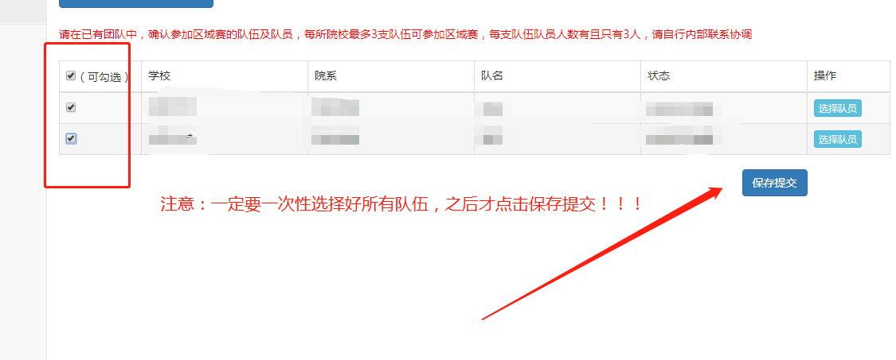
- 确认完成状态为【已报名区域赛】
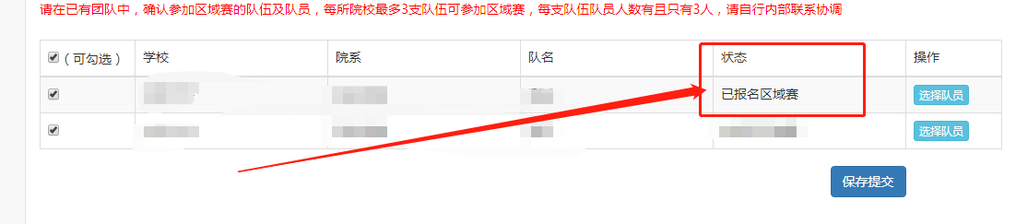

作者：金蝶云管理创新杯
来源：金蝶云社区
原文链接：https://vip.kingdee.com/article/162243
著作权归作者所有。商业转载请联系作者获得授权，非商业转载请注明出处。

